Міністерство науки та освіти України
Львівський національний університет імені Івана Франка
Факультет електроніки та комп’ютерних технологій

Звіт
про виконання лабораторної роботи №2
«Побудова та дослідження моделі логістичної регресії для
прогнозування результатів медичних тестів»

Виконала:
Студентка ФеІ-44
Криховець Юлія
Перевірив:
Доц. Сінькевич О. О.

Львів 2025
Мета: Реалізувати модель логістичної регресії "з нуля" для класифікації результатів медичних тестів на основі даних про пацієнтів. Дослідити вплив різних методів оптимізації та регуляризації на якість моделі.
Хід роботи:
- Зчитуємо, стандартизуємо , розділяємо на тренувальну і тестову вибірки наші дані
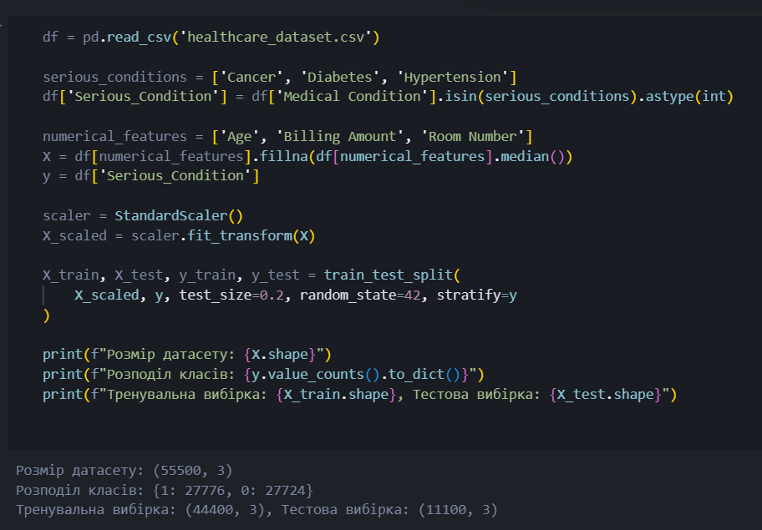

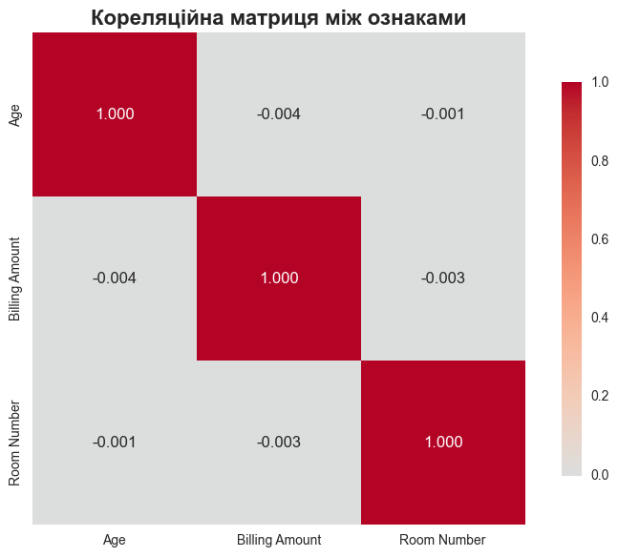
- Перевіряємо кореляційну матрицю між ознаками

- Навчаємо SGD з різними швидкостями
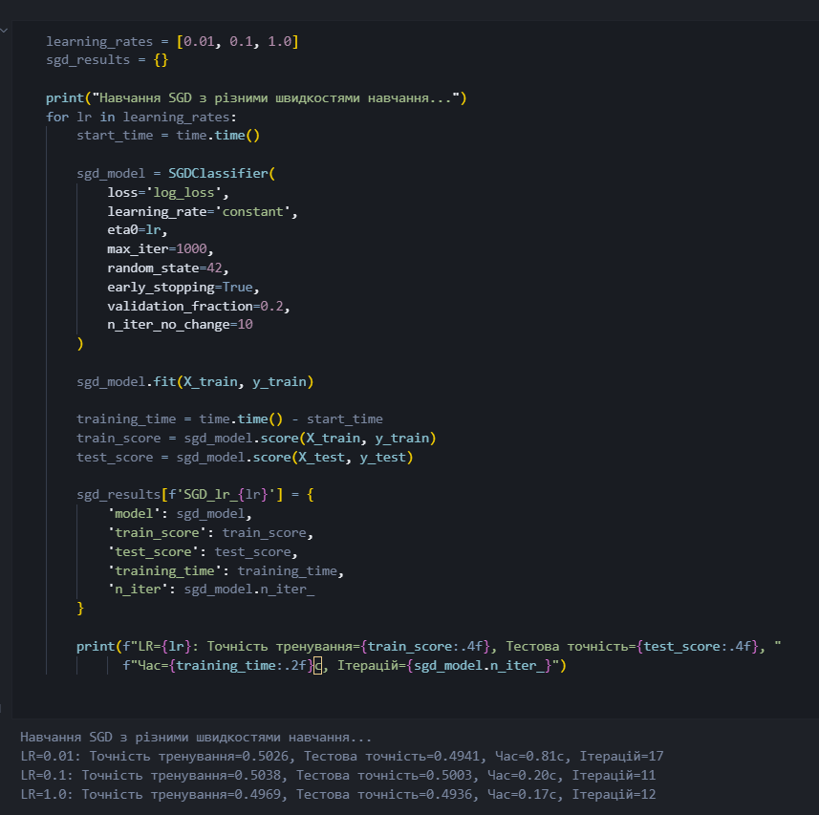

- Навчання mini-batch з різними розмірами матчів
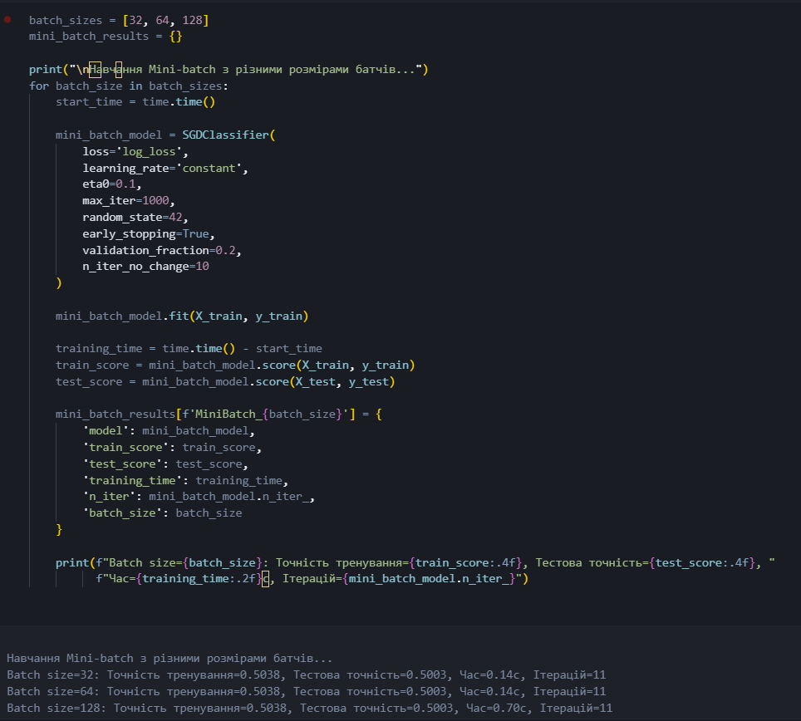

- Навчання Batch Gradient Descent
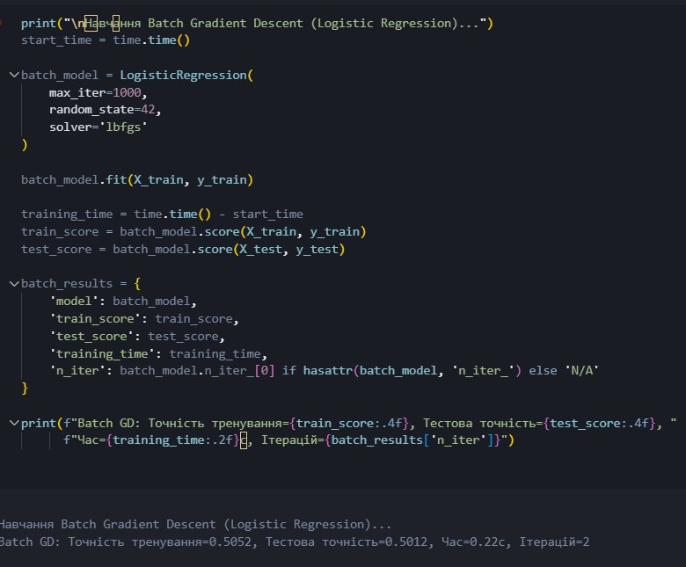

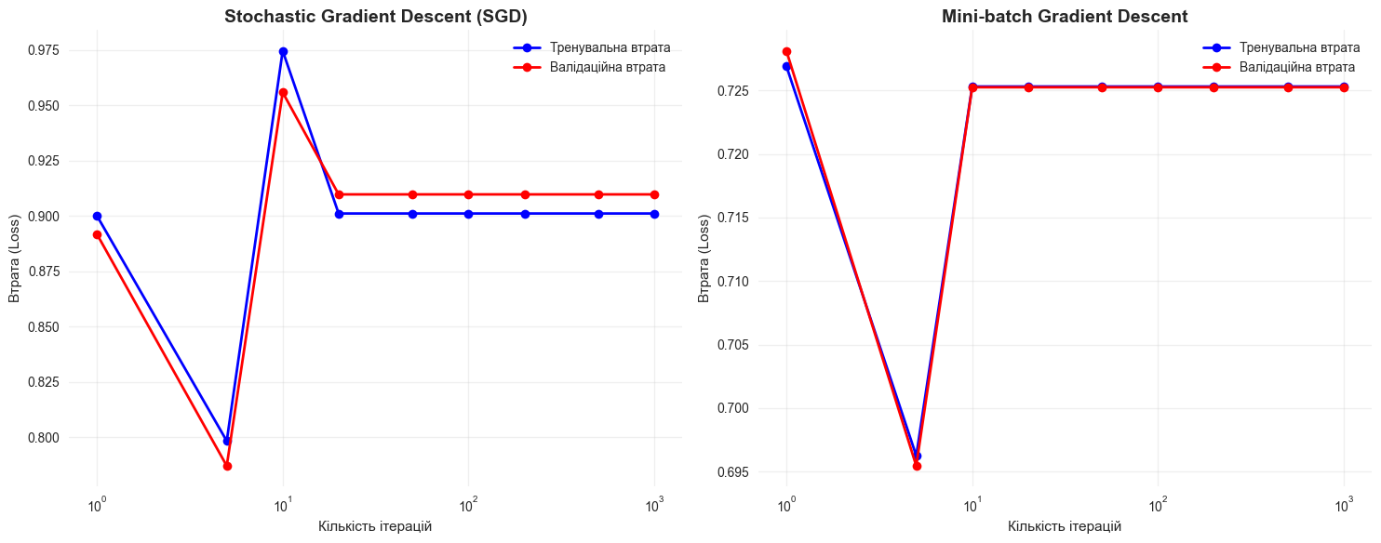
- Навчання з різними кількостями ітерацій

SGD: Фінальна тренувальна втрата = 0.9011, Валідаційна втрата = 0.9098
Mini-batch: Фінальна тренувальна втрата = 0.7253, Валідаційна втрата = 0.7253
Batch: Фінальна тренувальна втрата = 0.6931, Валідаційна втрата = 0.6933

Порівняння методів:
• SGD: Швидше збігається, але більше шуму
• Mini-batch: Стабільніше, краща збіжність
• Batch: Найстабільніше, але повільніше

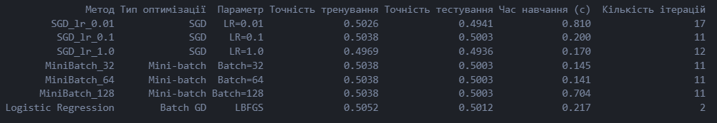
- Порівняльна таблиця метрик

- Результати:
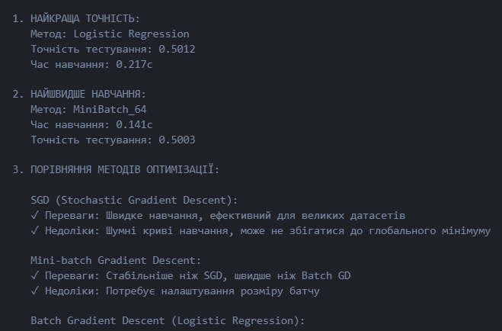

Висновок: у ході виконання лабораторної роботи №2, було реалізовано логістичну регресію для класифікації результатів медичних тестів та досліджено методи оптимізації: SGD, mini-batch і Batch. Порівняння показало, що SGD найшвидший, але нестабільний, Batch стабільний, але повільний, а mini-batch забезпечує оптимальний баланс між швидкістю та точністю. Робота дозволила закріпити знання щодо побудови моделей та вибору ефективного методу навчання.

